LE BLASON JAUNE

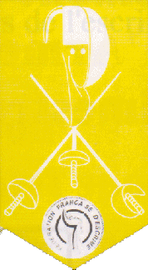
Mon comportement sera évalué par mon Maître d'Armes tout au long de l'année.
Mes connaissances théoriques seront évaluées par un questionnaire.

Les Valeurs de l’Escrime

Je suis poli

J’ai l’esprit sportif

Je respecte l’autre

J’aide l’autre

Je suis persévérant

Je suis attentif

Je me maîtrise

J’ai le goût de l’effort

Je coopère à la vie du club

Connaissances et Compétences

Les règles de sécurité et de politesse:

Je sais choisir m’habiller pour être protégé et bien choisir mon masque.

Je sais choisir mon arme et la préparer.

Je n’enlève pas le masque sans l’autorisation du maître.

Je ne cours pas dans la salle.

Je ne traverse pas une piste utilisée par deux tireurs, je la contourne. Je ne passe pas entre deux tireurs qui font un assaut ou un exercice.

Je me déplace pointe vers le bas mais sans qu’elle touche le sol.

Je prends soin du matériel.

A la fin de la séance, je range ma tenue sur un cintre et j’accroche mon masque. Je range mon arme dans le râtelier.

Je salue le maître au début et à la fin de la séance.

Je mets mon nom sur mes affaires personnelles.

Je ne refuse pas une invitation à tirer.

Je salue mon adversaire et l’arbitre au début de l’assaut. A la fin de l’assaut je les salue et leur sert la main. Je les remercie.

Le salut :

Le salut se fait en trois temps, pieds collés en équerre et buste droit.

1° Bras armé tendu vers le haut à droite (à gauche pour un gaucher).

2° Lame verticale devant le visage, pointe vers le ciel.

3° Bras tendu vers le bas à droite (à gauche pour un gaucher).

La tenue :

- La veste

Ma veste d’escrime doit être réglementaire. Je veille à ce que ma veste soit bien fermée et que son col soit relevé afin de bien protéger mon cou.

- La sous cuirasse (ou cuirasse intérieure).

Je porte ma sous cuirasse sur mon bras armé et je veille à mettre le bas de ma sous cuirasse dans mon pantalon.

- Le gant

Je veille à ce que le gant que je porte recouvre la manche de ma veste d’escrime.

- Le pantalon

Mon pantalon doit arriver au dessous des genoux. J’attache mes bretelles avant de mettre ma veste.

- Les chaussettes

Mes chaussettes doivent être blanches et montantes pour arriver au niveau des genoux.

- Le masque

La languette arrière doit bien bloquer le masque. Après avoir bien mis mon masque, en inclinant la tête vers le sol et en la remuant, le masque ne doit pas tomber. Ma bavette ne doit pas être déchirée ou décousue. Le treillis métallique qui protège le visage ne doit pas avoir de bosse ni de mailles cassées. Je porte mon masque par la languette de maintien pour ne pas l’abîmer et je ne le laisse pas tomber.

Les 3 Armes :
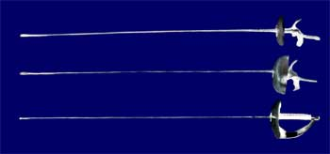

De haut en bas : fleuret, épée, sabre
L'escrime sportive contemporaine utilise trois armes différentes : le fleuret, l'épée et le sabre.
La lame de l'arme adulte est par convention dite lame n°5. Pour les enfants, le poids et la taille de l'arme sont adaptés. Les poussins et pupilles utilisent une lame n°0 de 77cm, les benjamins une lame de taille n°2 de 82 cm.

 | longueur max | longueur de la lame | poids max
Fleuret | 110 cm | 90 cm | 500 gr
Epée | 110 cm | 90 cm | 770 gr¹
Sabre | 105 cm | 88 cm | 500 gr

Le fleuret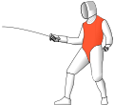

Je touche avec la pointe. Au fleuret, il y a des surfaces valables (orange sur le dessin) et non valables. Pour marquer le point, je dois toucher la surface valable et suivre les règles de priorité.

L’épée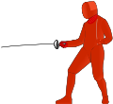

Je touche avec la pointe. A l’épée tout le corps est considéré comme une surface valable. Le premier qui touche marque le point. Si les deux touchent en même temps, ils marquent chacun un point.

Le sabre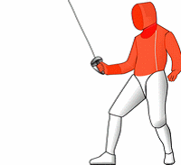

Je touche avec la pointe et le tranchant de la lame. Il y a une surface valable, il s’agit du dessus de la ceinture (orange sur le dessin). Il faut toucher la surface valable et suivre aussi les règles de priorité.

Les différentes parties de l’arme :

L’arme se compose de 6 parties distinctes.

De gauche à droite sur le schéma : le pommeau, la poignée, le coussinet (caché dans la coquille), la coquille, la lame et la pointe (l’extrémité de la lame).

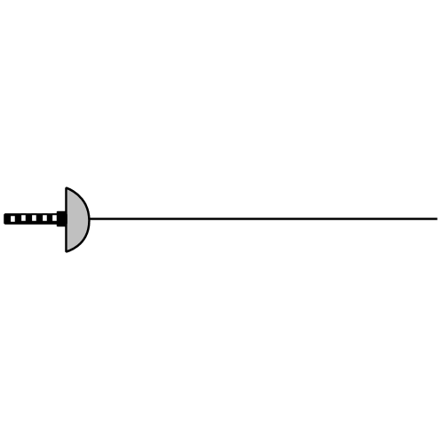

La piste d’escrime :
Chez les adultes une piste mesure 14 mètres sur 1,5 à 2 mètres.
Chez les jeunes, la piste mesure 10 mètres sur 1,5 à 2 mètres.

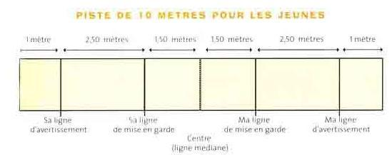

La piste d’escrime est un couloir limité sur les côtés et à l’arrière.

Les lignes qui apparaissent sur la piste d’escrime, me permettent de me repérer.

Au début de chaque match ou après chaque touche valable accordée, je me mets en garde derrière ma ligne de « mise en garde ».
La ligne d’avertissement me prévient qu’il me reste 1 mètre avant la limite arrière.

Si je dépasse d’un pied les limites de côté, le combat est arrêté et je dois me remettre sur la piste.

Si je dépasse des deux pieds les limites de côté, le combat est arrêté et mon adversaire avance d’un mètre sur la piste.

Si je dépasse des deux pieds la limite arrière de la piste, mon adversaire gagne un point.

La tenue de l’arme :
L’arme se tient avec une seule main, la main armée. Le pouce sur le dessus de la poignée et l’index en opposition. Les trois autres doigts sur le côté de la poignée (la pince de crabe). Le pouce et l’index doivent toucher le coussinet.

Cette tenue me permet d’avoir la main protégée par la coquille et de pouvoir être plus précis puisque l’arme est équilibrée au niveau de la coquille.

La position de garde :
La garde est la position la plus favorable que prend le tireur afin d'être prêt à la défensive, à l'offensive ou à la contre-offensive. Pour l'épée, la position de garde traditionnelle est la sixte.
L'escrimeur se tient le buste droit et de profil et les épaules effacées afin d'offrir le moins de surface valable possible à l'adversaire.
La pointe est dirigée vers la main armée adverse et le bras est à demi allongé et caché derrière la coquille.
Le bras non armé est placé en arrière et relevé afin de mieux se tenir de profil, et de raidir le buste en équilibrant le bras armé.
Les pieds sont placés perpendiculairement d'une distance d'une fois et demie la longueur des pieds de l'escrimeur. Le pied avant regarde l’adversaire. Les jambes sont fléchies afin de faciliter les déplacements et d’abaisser le centre de gravité pour favoriser l'équilibre.

Les déplacements :
Les 3 principaux déplacements, appelés fondamentaux, sont : la marche, la retraite et la fente.

Pour marcher, on avance d'abord le pied avant, puis on ramène le pied arrière à sa distance initiale dans le laps d'un temps d'escrime. La marche commence avec l'élévation de la pointe du pied avant et se termine lorsque le pied arrière est revenu à sa position initiale.
La retraite permet de s'éloigner de l'adversaire pour éviter de se faire toucher. Il s'agit de la marche en sens inverse. Elle commence par le recul du pied arrière et se termine lorsque le pied avant est revenu à sa position initiale.
La fente permet de « fondre » sur l'adversaire d'abord en allongeant son bras puis en relevant son pied avant (l'adversaire peut voir le dessous de soulier durant cette étape) et en avançant celui-ci en poussant le plus fortement possible de la jambe arrière. Le genou avant doit demeurer aligné avec le pied (s'il est plus avancé il y a déséquilibre).

L’attaque :
C'est la première action offensive (pour toucher). Elle s'effectue en allongeant le bras, la pointe menaçant la surface valable et avec un déplacement vers l'avant (fente, marche).

